

**Батыс Қазақстан облысы әкімдігінің 2015 жылғы 21 шілдедегі № 180 "Батыс Қазақстан облысының мал шаруашылығы саласындағы мемлекеттік көрсетілетін қызметтер регламенттерін бекіту туралы" қаулысына өзгерістер енгізу туралы**

***Күшін жойған***

Батыс Қазақстан облысы әкімдігінің 2016 жылғы 26 қаңтардағы № 16 қаулысы. Батыс Қазақстан облысының Әділет департаментінде 2016 жылғы 25 ақпанда № 4271 болып тіркелді. Күші жойылды - Батыс Қазақстан облысы әкімдігінің 2020 жылғы 20 мамырдағы № 109 қаулысымен

      Ескерту. Күші жойылды - Батыс Қазақстан облысы әкімдігінің 20.05.2020 № 109 қаулысымен (алғашқы ресми жарияланған күнінен бастап қолданысқа енгізіледі).  
      РҚАО-ның ескертпесі.  
Құжаттың мәтінінде түпнұсқаның пунктуациясы мен орфографиясы сақталған.  
      "Қазақстан Республикасындағы жергілікті мемлекеттік басқару және өзін-өзі басқару туралы" 2001 жылғы 23 қаңтардағы, "Мемлекеттік көрсетілетін қызметтер туралы" 2013 жылғы 15 сәуірдегі Қазақстан Республикасының Заңдарын басшылыққа ала отырып және "Қазақстан Республикасы Ауыл шаруашылығы министрінің кейбір бұйрықтарына өзгерістер мен толықтыру енгізу туралы" Қазақстан Республикасы Ауыл шаруашылығы министрінің міндетін атқарушының 2015 жылғы 6 қарашадағы №3-2/980 (Қазақстан Республикасының Әділет министрлігінде 2015 жылы 11 желтоқсанда №12393 тіркелді) бұйрығына сәйкес Батыс Қазақстан облысының әкімдігі **ҚАУЛЫ ЕТЕДІ:**  
      1. 2015 жылғы 21 шілдедегі №180 "Батыс Қазақстан облысының мал шаруашылығы саласындағы мемлекеттік көрсетілетін қызметтер регламенттерін бекіту туралы" (Нормативтік құқықтық актілерді мемлекеттік тіркеу тізілімінде №3997 тіркелген, 2015 жылғы 2 қыркүйекте "Әділет" ақпараттық-құқықтық жүйесінде жарияланған) Батыс Қазақстан облысы әкімдігінің қаулысына мынадай өзгерістер енгізілсін:  
      1-тармақтың 2) тармақшасы мынадай редакцияда жазылсын:  
      "2) "Асыл тұқымды мал шаруашылығын дамытуды, мал шаруашылығы өнімінің өнімділігін және сапасын арттыруды субсидиялау".";  
      көрсетілген қаулымен бекітілген "Асыл тұқымды мал шаруашылығын дамытуды, мал шаруашылығы өнімінің өнімділігі мен сапасын арттыруды субсидиялау" мемлекеттік көрсетілетін қызмет регламенті осы қаулының қосымшасына сәйкес жаңа редакцияда жазылсын.  
      2. "Батыс Қазақстан облысының ауыл шаруашылығы басқармасы" мемлекеттік мекемесі (М. К. Оңғарбеков) осы қаулының әділет органдарында мемлекеттік тіркелуін, "Әділет" ақпараттық-құқықтық жүйесінде және бұқаралық ақпарат құралдарында оның ресми жариялануын қамтамасыз етсін.   
      3. Осы қаулының орындалуын бақылау Батыс Қазақстан облысы әкімінің бірінші орынбасары А.К.Өтеғұловқа жүктелсін.  
      4. Осы қаулы алғашқы ресми жарияланған күнінен кейін күнтізбелік он күн өткен соң қолданысқа енгізіледі.

|  |  |
| --- | --- |
| *Облыс әкімі* | *Н. Ноғаев* |

|  |  |
| --- | --- |
|  | 2016 жылғы 26 қаңтардағы №16 Батыс Қазақстан облысы әкімдігінің қаулысымен бекітілген |

**"Асыл тұқымды мал шаруашылығын дамытуды, мал шаруашылығы**  
**өнімінің өнімділігін және сапасын арттыруды субсидиялау"**  
**мемлекеттік көрсетілетін қызмет регламенті**

**1. Жалпы ережелер**

      1. "Асыл тұқымды мал шаруашылығын дамытуды, мал шаруашылығы өнімінің өнімділігін және сапасын арттыруды субсидиялау" мемлекеттік көрсетілетін қызметі (бұдан әрі - мемлекеттік көрсетілетін қызмет) облыстың, аудандардың, облыстық маңызы бар қалалардың жергілікті атқарушы органдарымен (бұдан әрі – көрсетілетін қызметті беруші), Қазақстан Республикасы Инвестициялар және даму министрлігінің "Халыққа қызмет көрсету орталығы" шаруашылық жүргізу құқығындағы республикалық мемлекеттік кәсіпорны (бұдан әрі - ХҚКО), сондай-ақ "электрондық үкіметтің" www.egov.kz веб-порталы (бұдан әрі - портал) арқылы Қазақстан Республикасы Ауыл шаруашылығы министрінің міндетін атқарушының 2015 жылғы 6 қарашадағы №3-2/980 "Қазақстан Республикасы Ауыл шаруашылығы министрінің кейбір бұйрықтарына өзгерістер мен толықтыру енгізу туралы" бұйрығымен (Қазақстан Республикасының Әділет министрлігінде 2015 жылы 11 желтоқсанда №12393 тіркелді) бекітілген "Асыл тұқымды мал шаруашылығын дамытуды, мал шаруашылығы өнімінің өнімділігін және сапасын арттыруды субсидиялау" мемлекеттік көрсетілетін қызмет стандартының (бұдан әрі – стандарт) негізінде көрсетіледі.  
      2. Мемлекеттік қызметті көрсету нысаны: электрондық (ішінара автоматтандырылған) немесе қағаз түрінде.  
      3. Көрсетілетін мемлекеттік қызметтің нәтижесі мемлекеттік көрсетілетін қызмет стандартының 1-қосымшасына сәйкес нысан бойынша субсидия алуға өтінімді қарастыру нәтижелері туралы хабарлама болып табылады.  
      Порталға сұрау салған кезде көрсетілетін қызметті берушінің уәкілетті адамының электрондық цифрлық қолтаңбасымен (бұдан әрі – ЭЦҚ) қол қойылған электрондық құжат нысанындағы хабарлама көрсетілетін қызметті алушының "жеке кабинетіне" жолданады.  
      Мемлекеттік қызметті көрсету нәтижесін ұсыну нысаны: электрондық және қағаз түрінде.  
      4. Мемлекеттік көрсетілетін қызмет жеке және заңды тұлғаларға (бұдан әрі – көрсетілетін қызметті алушы) тегін көрсетіледі.

**2. Мемлекеттік қызмет көрсету процесінде көрсетілетін қызметті берушінің**  
**құрылымдық бөлімшелерінің (қызметкерлерінің) іс-қимыл тәртібін сипаттау**

      5. Мемлекеттік қызмет көрсету бойынша рәсімді (іс-қимылды) бастау үшін негіздеме:  
      стандарттың 2-қосымшасына сәйкес өтінім;  
      стандарттың 9-тармағына сәйкес құжаттарды қабылдау болып табылады.  
      6. Көрсетілетін қызметті алушы стандарттың 9-тармағында көзделген тізбеге сәйкес құжаттар топтамасын толық ұсынбаған жағдайда ХҚКО-ның қызметкері өтінішті қабылдаудан бас тартады және стандарттың 3-қосымшасына сәйкес құжаттарды қабылдаудан бас тарту туралы қолхат береді.  
      7. Мемлекеттік қызмет көрсету процесінің құрамына кіретін әрбір рәсімнің (іс-қимылдың) мазмұны:  
      1) көрсетілетін қызметті беруші бөлімінің жауапты орындаушысы:  
      көрсетілетін қызметті алушыдан құжаттардың толық топтамасымен бірге өтінімдерді қабылдайды және өтінімдерді тіркеу журналына тіркейді;  
      нәтижесі – өтінімнің қабылданғаны туралы талон беру;  
      көрсетілетін қызметті алушыдан құжаттардың толық топтамасымен бірге өтінімдерді қабылдап алғаннан кейін өлшемдер мен талаптарға сәйкестігін тексереді;  
      көрсетілетін қызметті алушының белгілі деңгейге сәйкестігі анықталғаннан кейін әкімдермен бекітілетін аудан немесе Орал қаласы бойынша жиынтық актілерді жасақтайды.  
      нәтижесі – аудандар және Орал қаласы әкімдерімен бекітілген жиынтық актілер;   
      аудан немесе Орал қаласы бойынша бекітілген жиынтық актілерді Батыс Қазақстан облысының ауыл шаруашылығы басқармасына (бұдан әрі - басқарма) ұсынады.  
      2) басқарманың жауапты орындаушысы:  
      бөлімнен жиынтық актілерді қабылдайды, жиынтық актілерді тіркеу журналына тіркейді және оларды көрсетілетін қызметті алушының өлшемдер мен талаптарға сәйкестігі бойынша қарайды;  
      нәтижесі – жиынтық актілерді тіркеу журналына тіркеу;  
      сәйкестігін анықтағаннан кейін аудандар және Орал қаласы бойынша жиынтық актілерді мал шаруашылығын субсидиялау мәселелері жөніндегі комиссияның (бұдан әрі – комиссия) қарауына жібереді.  
      3) комиссия аудандар және Орал қаласы бойынша жиынтық актілерді қарайды;  
      4) басқарманың жауапты орындаушысы облыс бойынша жиынтық актіні жасайды және комиссия төрағасына бекітуге жолдайды.  
      5) комиссия төрағасы облыс бойынша жиынтық актіні бекітеді.  
      6) басқарма аумақтық қазынашылық бөлімшесіне төлем шоттарының тізілімін ұсынады.

**3. Мемлекеттік қызмет көрсету процесінде көрсетілетін қызмет берушінің**  
**құрылымдық бөлімшелерінің (қызметкерлерінің) өзара іс-қимыл тәртібін сипаттау**

      8. Мемлекеттік қызмет көрсету процесіне қатысатын көрсетілетін қызметті берушінің құрылымдық бөлімшелерінің (қызметкерлерінің) тізбесі:   
      1) көрсетілетін қызметті беруші бөлімінің жауапты орындаушысы;  
      2) басқарманың жауапты орындаушысы;  
      3) комиссия;  
      4) комиссия төрағасы;  
      5) аумақтық қазынашылық бөлімшесі.  
      9. Әрбір рәсімнің (іс-қимылдың) орындалу ұзақтығын көрсете отырып, құрылымдық бөлімшелер (қызметкерлер) арасында рәсімдердің (іс-қимылдың) реттілігін сипаттау:  
      1) көрсетілетін қызметті беруші бөлімінің жауапты орындаушысы:  
      көрсетілетін қызметті алушыдан құжаттардың толық топтамасымен бірге өтінімдерді қабылдайды және өтінімдерді тіркеу журналына тіркейді (30 минут);  
      нәтижесі – өтінімнің қабылданғаны туралы талон беру;  
      көрсетілетін қызметті алушыдан құжаттардың толық топтамасымен бірге өтінімдерді қабылдап алғаннан кейін өлшемдер мен талаптарға сәйкестігін тексереді (5 жұмыс күні);  
      көрсетілетін қызметті алушының белгілі деңгейге сәйкестігі анықталғаннан кейін аудан немесе Орал қаласы бойынша жиынтық актілер дайындайды (2 жұмыс күні);  
      бекітілген жиынтық актілерді басқармаға ұсынады (2 жұмыс күні).  
      2) басқарманың жауапты орындаушысы:  
      бөлімнен аудан және Орал қаласы бойынша жиынтық актілерді қабылдайды, жиынтық актілерді тіркеу журналына тіркейді және жиынтық актілерді көрсетілетін қызметті алушының өлшемдер мен талаптарға сәйкестігі бойынша қарайды (3 жұмыс күні);  
      сәйкестігін анықтағаннан кейін жиынтық актілерді комиссияның қарауына жібереді (2 жұмыс күні).  
      3) комиссия жиынтық актілерді қарайды (2 жұмыс күні).  
      4) басқарманың жауапты орындаушысы облыс бойынша жиынтық актіні жасайды және комиссия төрағасына бекітуге жолдайды (2 жұмыс күні).  
      5) комиссия төрағасы облыс бойынша жиынтық актіні бекітеді (3 жұмыс күні).  
      6) басқарма аумақтық қазынашылық бөлімшесіне төлем шоттарының тізілімін ұсынады (3 жұмыс күні).

**4. Халыққа қызмет көрсету орталығымен және (немесе) өзге де көрсетілетін қызметті**  
**берушілермен өзара іс-қимыл тәртібін, сондай-ақ мемлекеттік қызмет көрсету**  
**процесінде ақпараттық жүйелерді пайдалану тәртібін сипаттау**

      10. Әр рәсімнің (іс-қимылдың) ұзақтығын көрсете отырып, ХҚКО-ға жүгіну тәртібін сипаттау:  
      1) көрсетілетін қызметті алушы стандарттың 2-қосымшасына сәйкес өтінішті және қажетті құжаттарды ХҚКО қызметкеріне береді, ол электрондық кезек ретімен "кедергісіз" қызмет көрсету арқылы операциялық залда жүзеге асырылады (1 минут ішінде);  
      2) 1-процесс – қызмет көрсету үшін ХҚКО қызметкері Халыққа қызмет көрсету орталығы ықпалдастырылған ақпараттық жүйесінің автоматтандырылған жұмыс орнына (бұдан әрі – ХҚКО ЫАЖ АЖО) логинді және парольді (авторландыру процесі) енгізеді (1 минут ішінде);  
      3) 2-процесс – ХҚКО қызметкері қызметті таңдайды, экранға мемлекеттік қызметті көрсету үшін сұраныс нысаны шығады және ХҚКО қызметкері көрсетілетін қызметті алушының немесе сенімхат бойынша көрсетілетін қызметті алушы өкілінің (нотариалды куәландырылған сенімхаттың болуы қажет, басқалай куәландырылған сенімхаттың мәліметтері толтырылмайды) мәліметтерін енгізеді (1 минут ішінде);  
      4) 3-процесс – электрондық үкімет шлюзі (бұдан әрі - ЭҮШ) арқылы жеке тұлғалардың мемлекеттік деректер қорына (бұдан әрі – ЖТ МДҚ) көрсетілетін қызметті алушының мәліметтері туралы, сондай-ақ бірыңғай нотариалдық ақпараттық жүйесіне (бұдан әрі - БНАЖ) - көрсетілетін қызметті алушы өкілінің сенімхат мәліметтері туралы сұрау жолданады (1 минут ішінде);  
      5) 1-шарт - ЖТ МДҚ-да көрсетілетін қызметті алушы мәліметтерінің және БНАЖ-да сенімхат мәліметтерінің бар болуы тексеріледі (1 минут ішінде);  
      6) 4-процесс – ЖТ МДҚ-да көрсетілетін қызметті алушы мәліметтерінің немесе БНАЖ-да сенімхат мәліметтерінің болмауына байланысты мәліметтерді алу мүмкіндігінің болмауы туралы хабарлама қалыптастырылады (2 минут ішінде);  
      7) 5-процесс – ХҚКО қызметкері ЭЦҚ-мен куәландырылған (қол қойылған) электрондық құжаттарды (көрсетілетін қызметті алушының сұранысын) ЭҮШ арқылы электрондық үкіметтің аймақтық шлюзінің автоматтандырылған жұмыс орнына (бұдан әрі – ЭҮАШ АЖО) жолданады (2 минут ішінде);  
      ХҚКО арқылы мемлекеттік қызметті көрсетуге тартылған ақпараттық жүйелердің функционалдық өзара іс-қимыл диаграммасы осы регламенттің 1-қосымшасында көрсетілген.  
      11. Әрбір рәсімнің (іс-қимылдың) ұзақтығын көрсете отырып, ХҚКО арқылы мемлекеттік қызметті көрсету нәтижесін алу процесін сипаттау:  
      1) 6-процесс - электрондық құжатты ЭҮАШ АЖО-да тіркеу (2 минут ішінде);  
      2) 2 шарт – көрсетілетін қызметті берушінің көрсетілетін қызметті алушы ұсынған қызмет көрсетуге негіз болып табылатын, стандартта көрсетілген құжаттардың сәйкестігін тексеруі (өңдеуі) (2 минут ішінде);  
      3) 7-процесс – көрсетілетін қызметті алушының құжаттарында кемшіліктердің болуына байланысты сұратылып отырған қызметтен бас тарту туралы хабарламаны қалыптастыру (2 минут ішінде);  
      4) 8-процесс – көрсетілетін қызметті алушының ХҚКО қызметкері арқылы ЭҮАШ АЖО-да қалыптастырылған қызметтің нәтижесін алуы (1 минут ішінде).  
      12. Портал арқылы мемлекеттік қызмет көрсету кезінде көрсетілетін қызметті беруші мен көрсетілетін қызметті алушының жүгіну тәртібі мен рәсімдердің (іс-қимылдардың) реттілігін сипаттау:  
      1) көрсетілетін қызметті алушы жеке сәйкестендіру нөмірінің (бұдан әрі - ЖСН) және парольдің (порталда тіркелмеген қызмет алушылар үшін іске асырылады) көмегімен порталға тіркеледі;  
      2) 1-процесс – көрсетілетін қызметті алу үшін порталда көрсетілетін қызметті алушының ЖСН және паролін (авторландыру процесі) енгізуі;  
      3) 1-шарт - порталда ЖСН және пароль арқылы тіркелген көрсетілетін қызметті алушы мәліметтерінің дұрыстығы тексеріледі;  
      4) 2-процесс - көрсетілетін қызметті алушының мәліметтерінде кемшіліктердің болуына байланысты порталда авторландырудан бас тарту жөнінде хабарлама қалыптастырылады;  
      5) 3-процесс – көрсетілетін қызметті алушы осы регламентте көрсетілген қызметті таңдайды, қызметті көрсету үшін экранға сұраныстың нысаны шығады, көрсетілетін қызметті алушы нысанды оның үлгілік талаптары мен құрылымын ескере отырып, толтырады (мәліметтерді енгізеді), сұраныс нысанына стандарттың 9-тармағында көрсетілген қажетті құжаттардың көшірмелерін электрондық түрде жалғайды, сондай-ақ көрсетілетін қызметті алушы сұранысты куәландыру (қол қою) үшін ЭЦҚ тіркеу куәлігін таңдайды;  
      6) 2-шарт – порталда ЭЦҚ тіркеу куәлігінің қолданылу мерзімі және қайтарып алынған (күші жойылған) тіркеу куәліктерінің тізімінде жоқтығы, сондай-ақ бірдейлендіру мәліметтерінің (сұраныста көрсетілген ЖСН және ЭЦҚ тіркеу куәлігінде көрсетілген ЖСН арасындағы) сәйкестігі тексеріледі;  
      7) 4-процесс – көрсетілетін қызметті алушының ЭЦҚ түпнұсқалығының расталмауына байланысты сұратылып отырған қызметтен бас тарту жөнінде хабарлама қалыптастырылады;  
      8) 5-процесс – көрсетілетін қызметті алушының сұранысын өңдеу үшін ЭҮШ арқылы көрсетілетін қызметті алушының ЭЦҚ-мен куәландырылған (қол қойылған) электрондық құжаттар (көрсетілетін қызметті алушының сұранысы) ЭҮАШ АЖО-ға жолданады;  
      9) 3-шарт - көрсетілетін қызметті беруші көрсетілетін қызметті алушының стандартта көрсетілген, қызмет көрсетуге негіз болатын жалғаған құжаттарының сәйкестігін тексереді;  
      10) 6-процесс - көрсетілетін қызметті алушының құжаттарында кемшіліктердің болуына байланысты сұратылып отырған қызметтен бас тарту жөнінде хабарлама қалыптастырылады;  
      11) 7-процесс – көрсетілетін қызметті алушы порталда қалыптастырылған қызметтің нәтижесін (электрондық құжат нысаны бойынша хабарлама) алады. Мемлекеттік қызметті көрсету нәтижесі көрсетілетін қызметті алушының "жеке кабинетіне" көрсетілетін қызметті берушінің уәкілетті тұлғасының ЭЦҚ-мен куәландырылған электрондық құжат нысанында жолданады.  
      Портал арқылы мемлекеттік қызметті көрсетуге тартылған ақпараттық жүйелердің функционалдық өзара іс-қимыл диаграммасы осы регламенттің 2-қосымшасында көрсетілген.  
      13. Мемлекеттік қызмет көрсету процесінде көрсетілетін қызметті берушінің құрылымдық бөлімшелерінің (қызметкерлерінің) рәсімдері (іс-қимылдары) мен өзара іс-қимылдары реттілігінің толық сипаттамасы осы регламенттің 3-қосымшасына сәйкес мемлекеттік қызмет көрсетудің бизнес-процестерінің анықтамалығында көрсетіледі.  
      14. Көрсетілетін қызметті берушінің және (немесе) олардың лауазымды тұлғаларының, ХҚКО-ның және (немесе) олардың қызметкерлерінің мемлекеттік қызмет көрсету мәселелері бойынша шешімдеріне, әрекеттеріне (әрекетсіздігіне) шағымдану тәртібі стандарттың 3-бөліміне сәйкес жүзеге асырылады.  
      15. Мемлекеттік қызметті, оның ішінде электрондық нысанда және ХҚКО-да көрсетілетін қызметті көрсету ерекшеліктері ескеріле отырып қойылатын өзге талаптар стандарттың 4-бөліміне сәйкес жүзеге асырылады.

|  |  |
| --- | --- |
|  | "Асыл тұқымды мал шаруашылығын дамытуды, мал шаруашылығы өнімінің өнімділігін және сапасын арттыруды субсидиялау" мемлекеттік көрсетілетін қызмет регламентіне 1-қосымша |

**ХҚКО арқылы мемлекеттік қызметті көрсетуге тартылған ақпараттық жүйелердің**  
**функционалдық өзара іс-қимыл диаграммасы**

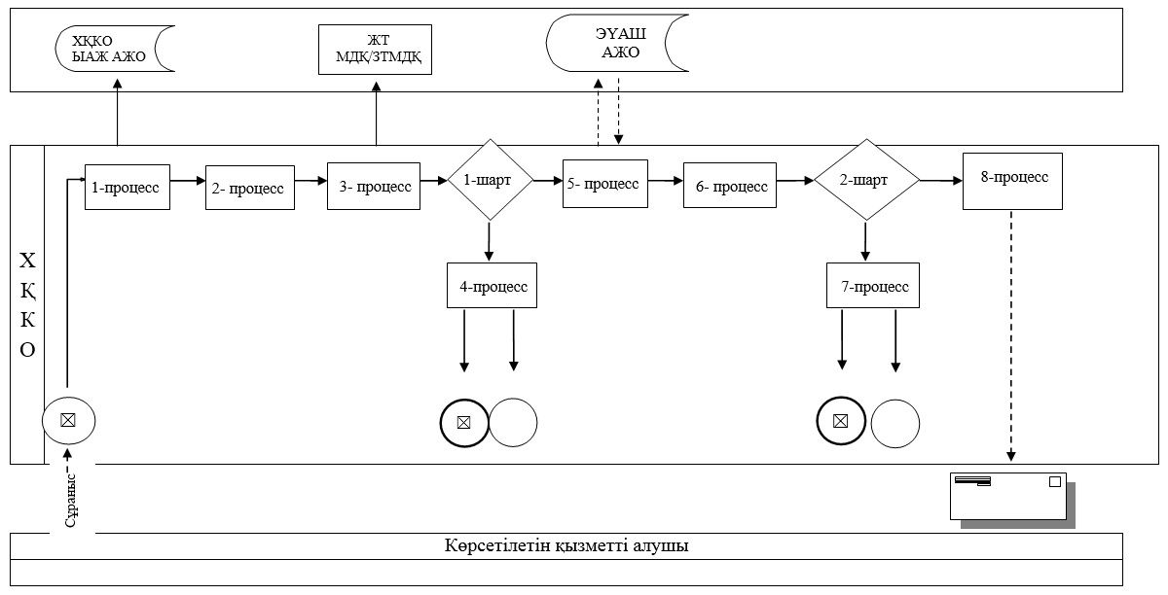

|  |  |
| --- | --- |
|  | "Асыл тұқымды мал шаруашылығын дамытуды, мал шаруашылығы өнімінің өнімділігін және сапасын арттыруды субсидиялау" мемлекеттік көрсетілетін қызмет регламентіне 2-қосымша |

**Портал арқылы мемлекеттік қызметті көрсетуге тартылған ақпараттық жүйелердің**  
**функционалдық өзара іс-қимыл диаграммасы**

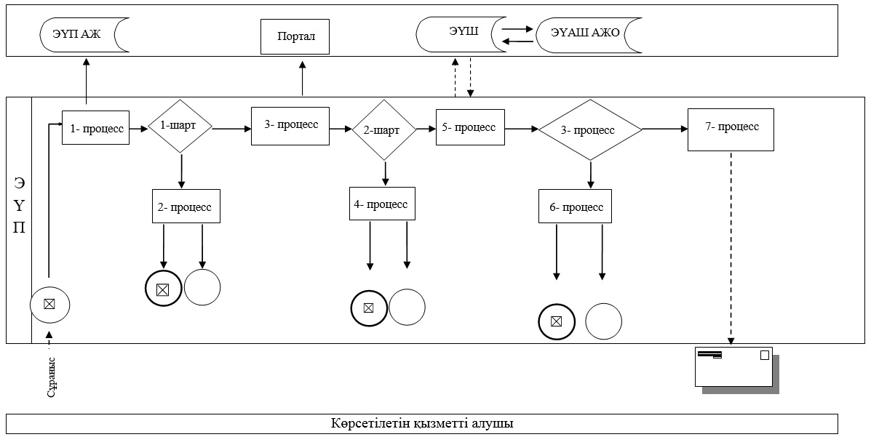

|  |  |
| --- | --- |
|  | "Асыл тұқымды мал шаруашылығын дамытуды, мал шаруашылығы өнімінің өнімділігін және сапасын арттыруды субсидиялау" мемлекеттік көрсетілетін қызмет регламентіне 3-қосымша |

**"Асыл тұқымды мал шаруашылығын дамытуды, мал шаруашылығы**  
**өнімінің өнімділігін және сапасын арттыруды субсидиялау"**  
**мемлекеттік қызметін көрсетудің бизнес-процестерінің анықтамалығы**

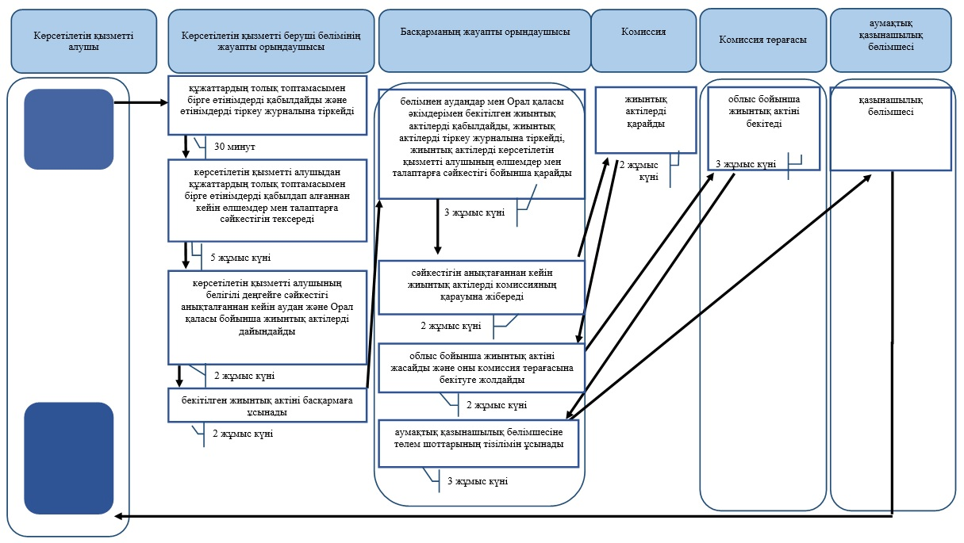

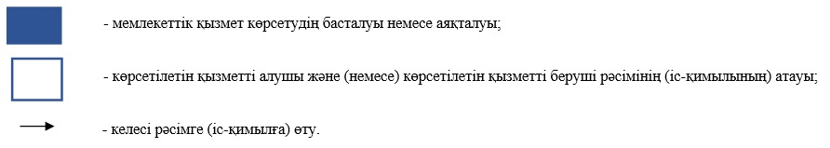

© 2012. Қазақстан Республикасы Әділет министрлігінің «Қазақстан Республикасының Заңнама және құқықтық ақпарат институты» ШЖҚ РМК